INFORME DE LA COMISIÓN DE TRANSPORTES Y TELECOMUNICACIONES, recaído en el proyecto de ley, en primer trámite constitucional, que modifica el procedimiento de fijación tarifaria de concesionarias de telefonía fija, y corrige y actualiza referencias en la ley N° 18.168, General de Telecomunicaciones.

BOLETÍN Nº 15.891-15.
_________________________________________

Objetivo(s) / Constancia / Normas de Quórum Especial / Consulta Excma. Corte Suprema / Asistencia / Antecedentes de Hecho / Discusión en General y en Particular / Votación en General y en Particular / Texto / Acordado / Resumen Ejecutivo.

HONORABLE SENADO:

Vuestra Comisión de Transportes y Telecomunicaciones tiene el honor de informaros el proyecto de ley de la referencia, en primer trámite constitucional, iniciado en mensaje de S.E. el Presidente de la República.

Para el despacho de esta iniciativa legal, el Ejecutivo hizo presente la urgencia calificándola de “suma”.

- - -

Hacemos presente que, de acuerdo a lo dispuesto en el artículo 127 del Reglamento de la Corporación, la Comisión discutió en general y en particular esta iniciativa de ley, por tratarse de un proyecto de artículo único.

- - -

OBJETIVOS DEL PROYECTO

Actualizar referencias legales que han quedado obsoletas; simplificar la forma de establecer la regulación tarifaria del mercado de la telefonía fija, con la finalidad de transitar de una regulación asimétrica de los procesos tarifarios de la telefonía fija a una regulación con mayor simetría, mediante la realización de un proceso tarifario único para grupos de empresas de telecomunicaciones de telefonía fija y establecer la gradualidad necesaria para el tránsito hacia el nuevo régimen.

- - -

CONSTANCIAS

- Normas de quórum especial: No tiene.

- Consulta a la Excma. Corte Suprema: No hubo.

- - -

ASISTENCIA

Durante el análisis de este proyecto, vuestra Comisión contó con la participación del Subsecretario de Telecomunicaciones, señor Claudio Araya; de la Jefa del Departamento de Política Regulatoria y Estudios de la Subsecretaría de Telecomunicaciones, señora Virginia Reginato y de la Coordinadora Legislativa del Ministerio, señora Viviana Díaz.

Fueron especialmente invitados:

- Del Grupo GTD: el Gerente Legal Corporativo, señor Rodrigo Almarza.

- De Netline Telefónica Limitada y Fullcom Telecomunicaciones SpA: el Gerente General, señor Joel Bendersky y la Gerente Legal y Asuntos Regulatorios, señora Ximena Rojas.

- De Comunicación y Telefonía Rural S.A. (CTR): la Abogada, señora Carolina Riadi.

Además, asistieron el analista de la Biblioteca del Congreso Nacional, señor Raimundo Roberts; el Director de la unidad de seguimiento legislativo de la Asociación Chilena de Municipalidades (ACHM), señor Miguel Moreno, y los asesores de la Honorable Senadora señora Órdenes, señor Julio Valladares; del Honorable Senador señor Bianchi, señor Eduardo Sepúlveda; del Honorable Senador señor Castro, señoras Meggy López y Teresita Fabres; del Honorable Senador señor Kusanovic, señores Tomás Matheson e Iván González; del Honorable Senador señor Van Rysselberghe, señor Juan Paulo Morales; del Honorable Senador señor Saavedra, señor Luis Batallé; de la Honorable Senadora señora Pascual, señor Rodrigo Flores; del Comité PPD, señor Sebastián Hernández; del Ministerio Secretaría General de la Presidencia, señora Maritza Cabrera, y de la Fundación Jaime Guzmán, señora María Ignacia Navarro.

- - -

ANTECEDENTES DE HECHO

Para el debido estudio de este proyecto de ley, se ha tenido en consideración el mensaje de S.E. el Presidente de la República.

- - -

DISCUSIÓN EN GENERAL

A. Presentaciones

Presentación del Subsecretario de Telecomunicaciones

El Subsecretario de Telecomunicaciones, señor Claudio Araya, inició su presentación señalando que los procesos tarifarios son mandatados por el Título V de la ley N° 18.168, General de Telecomunicaciones, que establece:

- La obligación de los concesionarios de servicio público telefónico, móviles y fijos, de contar con un decreto vigente por 5 años.

- Los niveles y estructuras de las tarifas se definen en los artículos 24 bis y 25 de dicha ley. Para el caso de las concesionarias fijas, rige la norma prescrita por el Tribunal de Defensa de la Libre Competencia, en su informe N°2, de 2009, según lo establecido en el artículo 29 de la ley N° 18.168, General de Telecomunicaciones.

- La fijación de tarifas se asocia exclusivamente al servicio de voz. A mayor abundamiento, exhibió el siguiente cuadro explicativo:

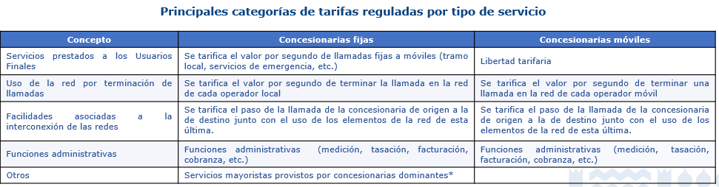

Características de los procesos de fijación tarifaria móvil y fija.

Concesionarias de telefonía móvil:

- Procesos tarifarios simultáneos para todas las concesionarias.

- Se modela una “empresa eficiente” representativa del mercado en general.

- Se obtiene una tarifa simétrica para toda la industria móvil.

Concesionarias de telefonía fija:

- Procesos tarifarios independientes y en tiempos distintos para cada operador.

- Se modela una “empresa eficiente” en cada caso, recogiendo particularidades de cada concesionaria.

- Se obtienen tarifas diferentes para cada operador.

Los gráficos siguientes dan cuenta de la evolución del cargo de acceso móvil y de la evolución del cargo local.
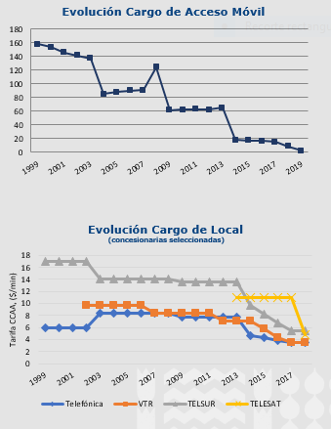

A continuación, se refirió a los criterios adoptados en los últimos años, indicando que se emplea la convergencia, multiservicio y la eficiencia desde el inicio y por todo el período, precisando en los siguientes términos cada uno de estos conceptos.

1.- Convergencia y multiservicio. Sobre el particular, explicó que la oferta de múltiples servicios por parte de las concesionarias de telefonía fija les permiten compartir sus redes para la entrega de esos servicios. Es así que desde hace casi 10 años se optó por regular las tarifas tomando en consideración esta compartición, permitiendo facilitar la disminución de aquéllas.

2.- Eficiencia desde el inicio y por todo el período. Al respecto, informó que en quinquenios anteriores, la tarifa de cargo de acceso se estimaba sobre la base del criterio de costo medio. Posteriormente, las tarifas fueron disminuyendo de forma escalonada desde el costo medio al costo marginal, en la actualidad se fija a costo marginal, “tarifa a nivel eficiente”, durante todo el periodo.

El gráfico da cuenta de la disminución de 79%, que ha experimentado el cargo de acceso móvil y una caída de 44%, en el cargo de acceso local.

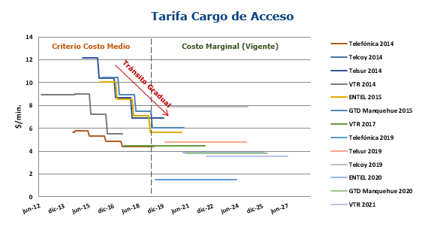

Problemas en los procesos tarifarios fijos actuales

El Subsecretario de Telecomunicaciones, señor Claudio Araya, explicó que existía una posición muy dominante de una empresa telefónica en el mercado, por lo que se estableció un procedimiento de regulación tarifaria, que en la actualidad, presenta los siguientes problemas:

1. Fallas de mercado producidas por la asimetría -valor y cronología- de las tarifas, especialmente el cargo de acceso.

a) Las asimetrías significativas en el mercado, incluso entre concesionarias con características similares en el cargo de acceso, producen incentivos a la generación de tráfico irregular, conocidos como sumideros de tráfico, en las redes de operadores con un valor más alto.

Además, generan distorsiones entre competidores, otorgando ventajas competitivas como una mayor facilidad de empaquetar servicios, o el ofrecimiento de tarifas de tráfico ilimitado más competitivas.

b) También, se produce la asimetría dentro de un mismo grupo empresarial sin capturar las sinergias de escala y gestión.

2. Alto uso de los recursos estatales para la regulación de un mercado en declive, como es la telefonía fija, sin embargo, es necesario reglamentarlo, junto con la intervención de una consultoría especializada, que también debe contratar la industria, además, de expertos y peritos.

En este contexto, explicó que en los últimos 5 años se han desarrollado 13 procesos tarifarios a concesionarias locales, con un costo por asesoría de más de $600.000.000. Sumado a un uso de horas hombre de funcionarios, avaluados en otros $600.000.000.

Del mismo modo, las empresas reguladas han debido incurrir en sus propios costos por concepto de asesorías y de fuerza de trabajo.

Luego, explicó las motivaciones de las modificaciones que se proponen mediante esta iniciativa legal, son:

1. Homogeneizar los criterios de fijación tarifaria entre las diferentes empresas del mercado de la telefonía fija.

2. Adecuar el proceso de fijación tarifaria fija a la evolución y convergencia tecnológica, propia de la industria de las telecomunicaciones.

3. Reducir las asimetrías en favor de la eficiencia del mercado de la telefonía.

4. Las mejores prácticas establecen que la opción más eficiente es la simetría de tarifas -y de bajo nivel-. Así, en Europa, de 37 países miembros de Body of European Regulators for Electronic Communications (BEREC), 31 poseen simetría total de tarifas y 4 simetría parcial, dentro del grupo categoría de empresa.

Al repecto, preciso que se considera aceptable la asimetría de tarifas, siempre y cuando sea temporal, para un proceso de adaptación de la empresas, y su justificación sea técnica, por ejemplo, condiciones geografías particulares sobre las que opera una red.

5. Reducir los esfuerzos regulatorios orientados a aspectos que no constituyen un gran impacto en una industria que va en descenso.

En promedio, el cargo de acceso, que es la principal tarifa regulada y la de mayor impacto, constituye un 1% o menos de los ingresos totales de una concesionaria, por lo que el impacto de una reducción y fijación simétrica es marginal. Asimismo, el diferencial de tarifas en favor de operadores pequeños no debe utilizarse como una herramienta para “subsidiar” la ineficiencia de éstos en el largo plazo.

Propuesta de modificaciones y sus beneficios

La siguiente lámina explica la propuesta de las modificaciones y sus beneficios.

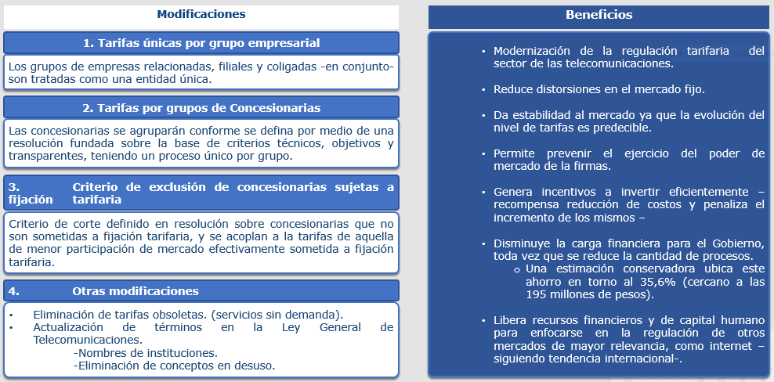

La lámina a continuación es un ejemplo Ilustrativo.

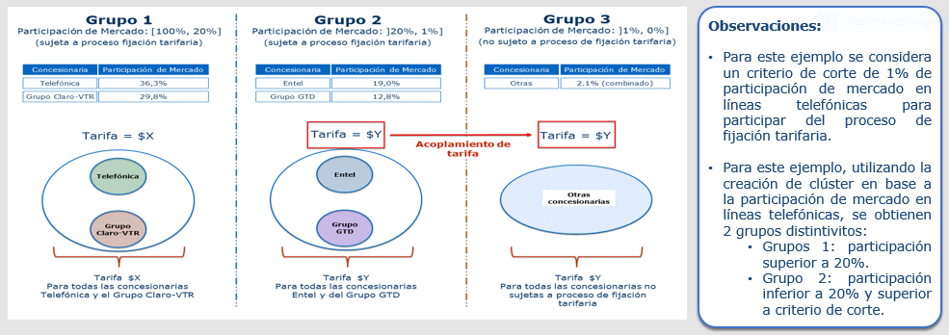

En relación al grupo 3, el Subsecretario informó que los cargos de acceso se asimilan al grupo 2.

Ajuste de los quinquenios vigentes al nuevo sistema

En relación a esta materia, el Subsecretario explicó que, actualmente, los procesos tarifarios de cada concesionaria se realizan de forma diferenciada, los tiempos de vigencia (quinquenios) de las tarifas fijadas a cada concesionaria también lo son, por lo tanto, la iniciativa legal en estudio, propone lo siguiente:

1.- Al momento de definirse los grupos de concesionarias, las tarifas de las concesionarias pertenecientes a cada grupo expirarán simultáneamente en el año 2023.

2.- Hasta que se implemente el nuevo proceso tarifario de cada grupo, las concesionarias mantendrán sus tarifas vigentes a la fecha.

3.- Las fechas de los procesos de fijación tarifaria de cada grupo se definirán mediante resolución.

4.- Las resoluciones se revisarán y modificarán cada 5 años, según el evolucione el mercado.

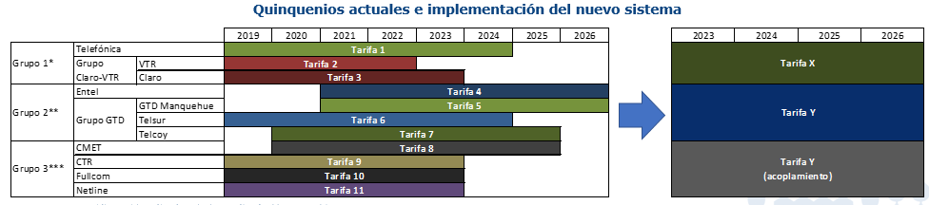

Presentación del Grupo GTD

El Gerente Legal Corporativo del Grupo GTD, señor Rodrigo Almarza, informó que GTD es un grupo de empresas que presta servicios de telecomunicaciones desde la región de Arica y Parinacota hasta la región de Aysén, en todos los segmentos mayoristas, en corporaciones, en pequeñas y medianas empresas (Pymes) y residencial, intentando acortar la brecha digital, mejorando la conectividad de las personas, no sólo en las grandes ciudades sino que en las zonas extremas del país.

Explicó que, uno de los fines de este grupo de empresas es hacer un aporte al país; porque en diversas regiones se ha desplegado una red robusta de fibra óptica, para unir con anillos de conectividad metropolitano y redes de acceso que permiten otorgar una mejor experiencia de servicio en localidades rurales, urbanas y en zonas extremas.

Prosiguió señalando que las empresas del Grupo GTD afectas a regulación tarifaria son: GTD Manquehue, destinada principalmente al segmento residencial en la región Metropolitana, con 2,9% de participación en el mercado de telefonía fija; GTD Telesat, en segmento de empresas y corporaciones en la región Metropolitana, con 7,3% de presencia; GDT Telsur, en segmento residencial y de empresas, con una participación de 4,1% de participación de mercado y GTD Telcoy, en el segmento residencial y de empresas, con una participación de mercado 0,3%.

Añadió que el Grupo GTD está de acuerdo con la simplificación de los procesos tarifarios propuesta en la iniciativa legal en estudio. Al agrupar los grupos empresariales se reduce la carga administrativa del Estado y los esfuerzos de las empresas, por lo que es un paso lógico que puede dar la industria.

Sin perjuicio de lo anterior, señaló que es imprescindible que este proyecto de ley incluya un mecanismo que resguarde las inversiones privadas, principalmente en las zonas extremas o en lugares de baja conectividad. En el caso de Telcoy, precisó que tiene presencia en todas las comunes de la región de Aysén y a nivel de transmisión, la red de Telcoy cuenta con más de 1.000 kilómetros de fibra óptica troncal entre las localidades de La Junta y Villa O’Higgins.

La entrega de servicios de telecomunicaciones, incluida la telefonía fija en las zonas extremas y rurales del país, tiene una estructura de costo superior, en lo que respecta al arriendo de medios y al transporte de las llamadas, que tienen que recorrer una distancia mayor, por lo tanto, el cargo de acceso es un ingreso relevante para las empresas de menor tamaño.

La iniciativa legal en estudio, considera sólo como criterio de corte la participación de mercado, sin embargo, no solo se debe estimar la participación de mercado de las empresas más pequeñas, como es el caso de Telcoy, que tiene menos del 1% y que se incluiría en el proceso del Grupo GTD, sino que se debe abordar la realidad de las empresas de zonas extremas y otorgarles una ponderación especial, que sea más allá de su participación, que pondere las dificultades de acceso y los mayores costos en que incurren esas empresas para poder prestar el servicio, protegiendo la subsistencia de esas empresas y la continuidad de los servicios.

Presentación de Netline Telefónica Limitada y Fullcom Telecomunicaciones SpA

El Gerente General de Netline, señor Joel Bendersky, compartió los planteamientos anteriores relativos a la importancia de regular esta materia, recalcando la importancia de simplificar los procedimientos de fijación tarifaria, que implican costos, tanto para el Estado como para las empresas.

No obstante lo anterior, expresó que la regulación podría estimarse extemporánea, por cuanto las tecnologías avanzan más rápido, constatando que el tráfico actual de telefonía y de voz, por las redes de internet no está regulado.

Junto con lo anterior, señaló que se debe analizar la situación de otros servicios que también están en la regulación y que han significado diversos problemas prácticos para las empresas de menor tamaño, que dicen relación con los plazos y con los servicios de valor agregado. No sólo con los cargos de acceso.

Señaló que, cuando se solicita a las empresas más grandes la interconexión, los plazos no se cumplen y no existen sanciones para ello. El problema no es el costo del minuto o el cargo de acceso, sino que no se accede a ello, un caso ejemplar, son los servicios de líneas 600, 800, que también dicen relación con la regulación, puesto que se trata de servicios que potencialmente son buenos negocios y se podrían considerar los mecanismos para complementar los servicios de fondo de valor agregado de internet, como cobrar a través de la cuenta telefónica que no es posible porque las empresas grandes no lo implementan, por lo que solicitó su inclusión en esta iniciativa legal.

Agregó que, si se pretende el desarrollo, se debe regular el concepto de los mayoristas, para que existan otras empresas que sin tener que realizar las inversiones, puedan utilizar la plataforma o las redes existentes.

Luego, la Gerente legal y Asuntos Regulatorios, señora Ximena Rojas, acotó que la interconexión no sólo se regula en el país, sino que a nivel mundial por una cuestión básica, porque la red del operador se transforma en un monopolio desde el punto de vista de que sólo a través de la interconexión es posible acceder a los suscriptores y usuarios de cada uno de los operadores. Por esa razón, la regulación tarifaria tiene que ser obligatoria y por el solo ministerio de la ley.

Precisó que ley N° 18.168, General de Telecomunicaciones es muy antigua y está desfasada con el desarrollo tecnológico, con lo cual un proyecto de ley relativo a la modernización del régimen de autorizaciones será indispensable para modificar el régimen de tarifas, puesto que existirá una autorización única que permitirá suministrar todos los tipos de servicios de telecomunicaciones al amparo de la misma.

En ese desafío sería importante analizar los proyectos en conjunto, porque es necesario modificar ambos regímenes, tanto el de tarifas como el concesional. Si se modifica sólo uno, la iniciativa legal en análisis, no permitirá resolver los problemas de competencia o los de estructuras monopólicas, como las interconexiones.

A continuación, informó que la empresa que representa, desde el año 2006, ha intentado el desarrollo del modelo de negocios de operadores móviles virtuales que ha sido un fracaso por la falta de disposición de los incumbentes para entregar ofertas y facilidades.

La solución que se buscó, por la cual las empresas deberían llegar a un acuerdo en precios mayoristas, fue la realización de un arbitraje que no permite resolver la problemática de competencia, porque los arbitrajes son caros y se consideran denegación de justicia.

Para un operador pequeño, que pretende desarrollarse como operador móvil virtual, someterse a un arbitraje para resolver los precios es muy difícil poder lograr un valor que permita en la práctica suministrar servicios de telefonía móvil en condiciones competitivas, por lo tanto, se debe definir el tipo de regulación que permitirá materializar la incorporación de los servicios mayoristas en el mercado de las telecomunicaciones.

El modelo tarifario de Chile es por empresa eficiente, por lo que es la oportunidad para definir un modelo de regulación para la incorporación de precios mayoristas.

Virgin mobil es la única empresa que funciona en el país como operador móvil virtual.

Presentación de Comunicación y Telefonía Rural S.A. (CTR)

La abogado señora Carolina Riadi, señaló que su representada forma parte del 1% de empresas con servicios en el mercado, por lo que están de acuerdo con la nueva estructura de fijación tarifaria propuesta, que significa un gran avance en relación a los costos que implican.

CTR abarca gran parte de la comunicación en zonas aledañas, rurales, por lo que la implementación y la continuidad de los servicios implican un alto costo.

La Honorable Senadora señora Órdenes consultó, en primer lugar, si el Ejecutivo presentará un proyecto para actualizar la ley N° 18.168, General de Telecomunicaciones.

Luego pidió conocer la opinión del Ejecutivo acerca del planteamiento formulado para que esta iniciativa legal se analice en conjunto con la modificación del régimen concesional.

En seguida, preguntó si la referencia a “empresa eficiente” dice relación con los estudios que se deben realizar en un modelo similar al que regula a las empresas sanitarias.

El Subsecretario de Telecomunicaciones, señor Claudio Araya, explicó que la iniciativa legal en estudio, sólo pretende regular la fijación tarifaria, con posterioridad se regulará el régimen concesional que probablemente tardará dos años en su tramitación, porque abarcará a toda la industria de las telecomunicaciones.

Puntualizó que la presentación de esta iniciativa legal obedece al hecho de que este año, nuevamente se invertirán recursos en un proceso que está obsoleto, por lo tanto, si se abordan ambas materias en conjunto, este año y el próximo se aplicaría el procedimiento antiguo, contratando peritajes, realizando estudios, entre otros.

El proceso de regulación ya se inició a las 5 compañías de telefonía móvil y además, se deberán realizar 3 procesos tarifarios para empresas de telefonía local.

En relación a los elementos que se norman, explicó que la ley no sólo regula los cargos de acceso, sino que también los costos de administración, tasación, tarificación y las adecuaciones de obras necesarias para las interconexiones. Sin embargo, a pesar de que la ley establece el plazo para tramitar la interconexión, está sujeto a ciertas restricciones, como la factibilidad técnica, por lo que es efectivo que cuando algunas empresas no están de acuerdo en el avance de una empresa de menor tamaño, que tiene una idea de negocio novedosa, se demoran y la única herramienta es la fiscalización y la eventual aplicación de una sanción.

En cuanto a los servicios de valor agregado, informó que se dejaron expresamente fuera de una regulación tarifaria. La única regulación de un número 600 u 800, es la que dice relación con los tramos locales o con los cargos de acceso cuando son entre distintas redes.

En su opinión, no sería oportuno y no se justificaría regular esas líneas, puesto que esos tráficos están disminuyendo, por lo que generar un modelo de “empresa eficiente” que otorga servicios de líneas 600 u 800, considerando que cada vez más atenciones se están trasladando a whatsapp con robots de inteligencia artificial. A priori, se estaría agregando un esfuerzo regulatorio para un servicio que no está en crecimiento.

En relación a los arbitrajes y al fracaso de las operadoras virtuales de telefonía móvil, expresó que dicen relación con un modelo mayorista que no se ha implementado. El único operador virtual móvil que ha tenido un modelo de negocio relativamente exitoso, es Virgin mobil que entró al mercado como operador móvil virtual con una estructura liviana, nunca tuvieron red y lograron un nicho de mercado.

Las demás empresas que lo han intentado como Falabella y Colo Colo, han fracasado porque aun cuando las tarifas básicas son reguladas, la tarifa de usuario final, que es lo que entregan los operadores móviles físicos a los virtuales es una tarifa de cliente, les venden paquetes de minutos y después la oferta público final que hace la misma empresa a la que le está contratando el transporte de sus minutos, es más barata para los clientes.

Finalmente, manifestó que se debe actualizar la ley N° 18.168, General de Telecomunicaciones, para cambiar el régimen concesional. En la actualidad, los servicios de telecomunicaciones son convergentes, la misma red de fibra óptica por la cual se cursan los minutos de telefonía de Telcoy se cursan los gigas bytes por segundo de datos por internet de los habitantes de las mismas localidades.

Cuando se realiza el análisis de la “empresa eficiente” se hace un modelo en el cual se consideran las inversiones en las que incurrió la empresa para otorgar el servicio y se determina la fracción de esa red que se utiliza para el servicio que se está regulando. La Subsecretaría de Telecomunicaciones no regula las tarifas de internet y en una red de fibra óptica con un par de filamentos se puede cursar todo el tráfico de datos del país, la proporción del costo de red que se le asigna a la telefonía es ínfima.

La discusión del modelo dice relación con la actualización de la ley N° 18.168, General de Telecomunicaciones, que debe dar cuenta que las telecomunicaciones se efectúan sobre plataformas convergentes.

El proyecto de ley que establece internet como servicio público será una ayuda, pero es un complemento para una ley que se estableció para la telefonía fija.

El Honorable Senador señor Bianchi manifestó su preocupación por la demora para la presentación de una nueva ley de telecomunicaciones.

Prosiguió señalando que uno de los principales fundamentos de esta iniciativa legal es que se utilizarán aproximadamente
$ 600.000.000, de manera deficiente. En consecuencia, pidió conocer otras áreas en que se ha detectado que los recursos no se estén utilizando de manera eficiente y en cuáles se requieren mayores inversiones.

En relación a la fijación de tarifas anuales, expresó que se deberían fiscalizar las ofertas de las empresas telefónicas para retener a los clientes, que termina en un acoso permanente utilizando una técnica en que se fija un precio de oferta por un año y luego de transcurrido el plazo el cliente tiene que solicitar nuevamente la rebaja. Muchas veces, los clientes se olvidan y la tarifa queda desfasada del precio de mercado.

A juicio del señor Senador, siempre que exista un cambio de tarifa debe ser a favor del consumidor. Normalmente, las empresas fijan con posterioridad un precio que compensa la rebaja inicial.

El Honorable Senador señor Kusanovic señaló que en las zonas extremas más aisladas las inversiones en infraestructura, en redes, en algunos casos no son rentables, porque hay pocos suscriptores, por lo que es necesario buscar la manera de realizarlas.

En la región de Magallanes se instaló una red de fibra óptica y nadie realiza la distribución porque los usuarios son pocos, no se materializan las redes, por lo que debe existir una modalidad para el desarrollo de redes en las zonas aisladas.

Agregó que en dicha región se bajó la potencia de las antenas con lo cual se ha perdido la conexión.

El Honorable Senador señor Bianchi expresó que se crean expectativas cuando se instalan las mayores capacidades de comunicación, como sucedió en la comuna de Porvenir para contar con internet más rápido, que reduciría la brecha educacional, en salud, sin embargo, no ha funcionado bien.

El Estado realiza una inversión y posteriormente, quienes deben administrarla no entregan el servicio, por lo que sería oportuno realizar una adecuada fiscalización.

En seguida, se refirió a la situación de la ruta 9, que une Punta Arenas con Puerto Natales, donde la instalación de una antena de Entel entregó mayor seguridad, porque existía una gran conectividad, sin embargo, desde hace 2 años no funciona y la mitad de ese tramo no está cubierto por telefonía como tampoco por internet, por lo que solicitó que se revise esta situación.

B. Descripción del proyecto de ley.

El proyecto de ley está estructurado sobre la base de un artículo único permanente y un artículo transitorio, que proponen modificaciones a la ley N° 18.168, General de Telecomunicaciones

Artículo único

Introduce mediante nueve literales diversas modificaciones para actualizar referencias a los artículos 28 B, 28 I, 29, 30 y 30 J.

Asimismo, reemplaza los artículos 30 G, 30 I y 30 J.

Artículo transitorio

Establece la gradualidad necesaria para el tránsito al nuevo régimen, prescribiendo que las concesionarias cuyos decretos tarifarios pierdan vigencia con posterioridad a la publicación de esta iniciativa legal, serán agrupadas mediante una resolución de la Subsecretaría de Telecomunicaciones, que ordenará los grupos que deben someterse a nuevos procesos tarifarios, permaneciendo vigentes sus decretos tarifarios con sus fórmulas de reajustes, mientras no se fijen las tarifas de los grupos y sólo asumirán la nueva estructura de cobro cuando se publiquen los decretos tarifarios de sus respectivos grupos.

La Comisión acordó aprobar, en general, este proyecto de ley con modificaciones, en consideración a que los numerales 5, 7 y 8, literal a), son errores de transcripción de la ley que se han corregido.

Asimismo, concordó en establecer un breve plazo para la presentación de indicaciones.

C. Votación en general

- Puesto en votación en general, este proyecto de ley, fue aprobado con modificaciones formales, por la unanimidad de los miembros de la Comisión, Honorables Senadores señora Órdenes y señores Bianchi, Kusanovic y Van Rysselberghe.

Posteriormente, en sesión de fecha 5 de julio del presente, la Comisión en consideración a los argumentos técnicos formulados por el Subsecretario de Telecomunicaciones, señor Claudio Araya, acordó votar en particular esta iniciativa legal.

D. Votación en particular

- Puesto en votación en particular, fue aprobado con modificaciones formales, por la unanimidad de los miembros presentes de la Comisión, Honorables Senadores señora Órdenes y señores Castro, Kusanovic y Van Rysselberghe.

- - -

A título meramente referencial las modificaciones formales que se introducen al mensaje son las siguientes:

ARTÍCULO ÚNICO

Número 5 actual

--- Eliminado.

Número 6 actual

Ha pasado a ser número 5, sin enmienda.

Número 7

--- Eliminado.

Número 8

---Ha pasado a ser número 6

Letra a)

Eliminada.

Letras b) y c)

---Han pasado a ser letras a) y b), respectivamente, sin enmiendas.

Número 9

---Ha pasado ser número 7, sin enmiendas.

TEXTO DEL PROYECTO

En mérito de los acuerdos precedentemente expuestos, la Comisión de Transportes y Telecomunicaciones, tiene el honor de proponer a la Sala la aprobación, en general y en particular, del siguiente proyecto de ley:

PROYECTO DE LEY:

“Artículo Único.- Modifícase la ley N° 18.168, General de Telecomunicaciones, en el siguiente sentido:

1. Sustitúyese, en el inciso primero del artículo 28 B, la siguiente frase “Ministros de Economía, Fomento y Reconstrucción; de Hacienda; de Planificación y Cooperación;” por “Ministros de Economía, Fomento y Turismo; de Hacienda; de Desarrollo Social y Familia;”.

2. Sustitúyese, en el artículo 28 I, la frase: “Ministros de Economía, Fomento y Reconstrucción” por “Ministros de Economía, Fomento y Turismo”.

3. Modifícase el inciso segundo del artículo 29, en el siguiente sentido:

a) Sustitúyese la frase “existiere una calificación expresa por parte de la Comisión Resolutiva, creada por el Decreto Ley N° 211 de 1973,” por “existiere una calificación expresa por parte del Tribunal de Defensa de la Libre Competencia, contemplado en el decreto ley N° 211 de 1973,”.

b) Sustitúyese la frase “en tal sentido por parte de dicha Comisión Resolutiva”, por “en tal sentido por parte de dicho Tribunal”.

4. Sustitúyese, en el inciso primero del artículo 30, la frase “de Economía, Fomento y Reconstrucción”, por “de Economía, Fomento y Turismo”.

5. Sustitúyese el artículo 30 G por el siguiente:

“Artículo 30 G.- Las tarifas definitivas para las comunicaciones telefónicas de larga distancia serán establecidas mediante fórmulas tarifarias. Las fórmulas tarifarias para las comunicaciones de larga distancia incluirán las tarifas de acceso a las redes locales y las tarifas de larga distancia de los servicios intermedios de telecomunicaciones.”.

6. Modifícase el artículo 30 I, en el siguiente sentido:

a) Incorpórase un inciso quinto, nuevo, del siguiente tenor, pasando el actual inciso quinto a ser sexto:

“La fijación tarifaria para concesionarios de servicio público telefónico local se realizará por grupos de concesionarias y los niveles tarifarios serán simétricos para cada grupo. Estos grupos serán definidos por la Subsecretaría, a través de una resolución fundada, sobre la base de criterios técnicos, objetivos y transparentes, considerando las empresas relacionadas, filiales y coligadas como una única entidad. Aquellos concesionarios cuya participación de mercado de líneas telefónicas sea inferior o igual al criterio de corte definido en la misma resolución antedicha, se ceñirán a la tarifa definida para el grupo de concesionarias con menor participación de mercado. Esta resolución podrá ser modificada cada cinco años, de acuerdo con el dinamismo y la variación de la estructura del mercado.”.

b) Reemplázase, en su inciso quinto que ha pasado a ser sexto, la frase “de Economía, Fomento y Reconstrucción”, por “de Economía, Fomento y Turismo”.

7. Modifícase el artículo 30 J, en el siguiente sentido:

a) Sustitúyese, en el inciso primero, la voz “de Economía, Fomento y Reconstrucción”, por “de Economía, Fomento y Turismo”.

b) Sustitúyese, en el inciso final, la frase “a la fecha de vencimiento y, durante el período que medie entre esta fecha y la de publicación de las nuevas tarifas, aquellas no serán indexadas por el lapso equivalente al atraso.”, por “el resto de las concesionarias pertenecientes a su grupo.”.

Artículo transitorio.- Las concesionarias de servicio público telefónico local, cuyos respectivos decretos tarifarios tengan un término de vigencia posterior a la publicación de la presente ley en el Diario Oficial, serán agrupadas por la Subsecretaría a fin de realizar la fijación tarifaria establecida en el artículo 30 I de la ley N° 18.168, General de Telecomunicaciones. En la misma resolución establecida en el inciso quinto del artículo 30 I, la Subsecretaría determinará las fechas de los procesos tarifarios de cada uno de los grupos, los criterios técnicos que determinarán la integración de cada grupo, las concesionarias que los compondrán, y el criterio de corte respecto de las concesionarias que se someterán a un proceso de fijación tarifaria.

Mientras no se fijen las tarifas a los grupos determinados conforme al inciso anterior, las tarifas establecidas en sus respectivos decretos tarifarios vigentes se mantendrán, con las fórmulas de reajuste allí definidas. Una vez publicados los decretos tarifarios de los respectivos grupos de concesionarias, entrará en vigencia la estructura de cobro, niveles tarifarios y mecanismos de indexación tarifaria para el período respectivo.”.

- - -

Acordado en sesiones celebradas los días 14 de junio de 2023, con asistencia de los Honorables Senadores señor Enrique Van Rysselberghe (Presidente), señora Ximena Órdenes y señores Karim Bianchi, Juan Luis Castro y Alejandro Kusanovic y 5 de julio de 2023, con asistencia de los Honorables Senadores señor Enrique Van Rysselberghe (Presidente), señora Ximena Órdenes y señores Juan Luis Castro y Alejandro Kusanovic.

Sala de la Comisión, a 7 de julio de 2023.

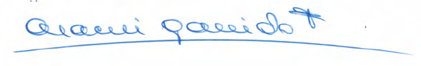
ARACELI GARRIDO FERNÁNDEZ
Abogado Secretaria (S) de la Comisión
RESUMEN EJECUTIVO

INFORME DE LA COMISIÓN DE TRANSPORTES Y TELECOMUNICACIONES, RECAÍDO EN EL PROYECTO DE LEY, QUE MODIFICA EL PROCEDIMIENTO DE FIJACIÓN TARIFARIA DE CONCESIONARIAS DE TELEFONIA FIJA, Y CORRIGE Y ACTUALIZA REFERENCIAS EN LA LEY Nº 18.168, GENERAL DE TELECOMUNICACIONES.

BOLETÍN N° 15.891-15

- OBJETIVOS DEL PROYECTO PROPUESTO POR LA COMISIÓN: actualizar referencias legales que han quedado obsoletas; simplificar la forma de establecer la regulación tarifaria del mercado de la telefonía fija, con la finalidad de transitar de una regulación asimétrica de los procesos tarifarios de la telefonía fija a una regulación con mayor simetría, mediante la realización de un proceso tarifario único para grupos de empresas de telecomunicaciones de telefonía fija y establecer la gradualidad necesaria para el tránsito hacia el nuevo régimen.

- ACUERDOS: aprobado en general y en particular (4x0).

- ESTRUCTURA DEL PROYECTO APROBADO POR LA COMISIÓN: está estructurado sobre la base de un artículo único permanente y una disposición transitoria.

- NORMAS DE QUÓRUM ESPECIAL: no presenta.

- URGENCIA: suma.

- ORIGEN E INICIATIVA: mensaje de S.E. el Presidente de la República.

- APROBACIÓN POR LA CÁMARA DE DIPUTADOS:-------.

- TRÁMITE CONSTITUCIONAL: primer trámite.

- INICIO TRAMITACIÓN EN EL SENADO: ingresó al Senado el 8 de mayo de 2023, dándose cuenta en la sesión 19 ordinaria, de 9 de mayo, pasando a la Comisión de Transportes y Telecomunicaciones.

- TRÁMITE REGLAMENTARIO: primer informe, aprobado en general y en particular.

- LEYES QUE SE MODIFICAN O QUE SE RELACIONAN CON LA MATERIA:
1.- Ley Nº 18.168, General de Telecomunicaciones.

Valparaíso, a 7 de julio de 2023.

ARACELI GARRIDO FERNÁNDEZ
Abogado Secretaria (S) de la Comisión

A continuación, figura el link de las sesiones, transmitidas por TV Senado, que la Comisión dedicó al estudio del proyecto: 14-06-23. https://tv.senado.cl/tvsenado/comisiones/permanentes/transportes-y-telecomunicaciones/comision-de-transportes-y-telecomunicaciones/2023-06-14/074304.html 05-07-23. https://tv.senado.cl/tvsenado/comisiones/permanentes/transportes-y-telecomunicaciones/comision-de-transportes-y-telecomunicaciones/2023-07-04/154419.html

